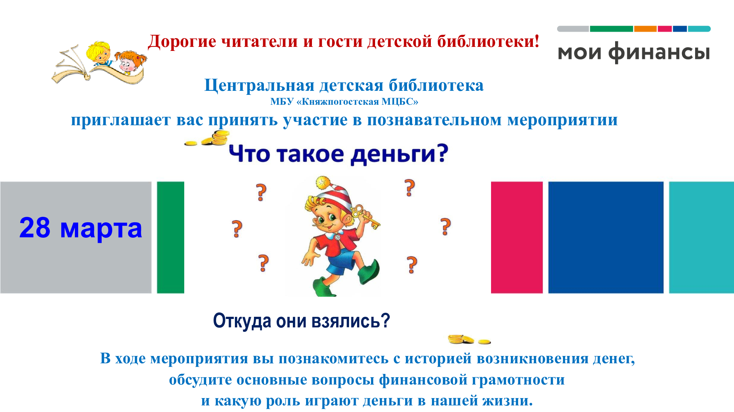
приглашает жителей и гостей Княжпогостского округа
принять участие в VIII этапе Всероссийской просветительской эстафеты «Мои финансы» на тему «Азбука инвестора».
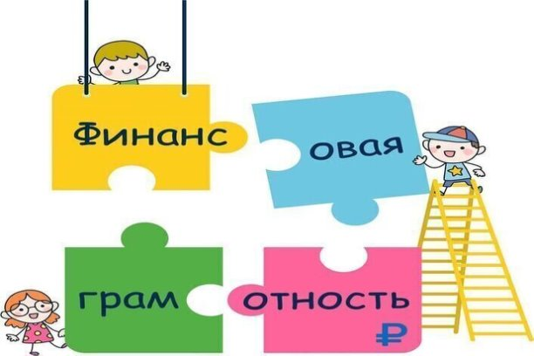

Ждём вас 25 февраля 2026 г.
в Центральной детской библиотеки г. Емва
по адресу: г. Емва, ул. Дзержинского, д. 102
телефон для справок 2-42-69

